 | 
Přírodní vědy aktivně a interaktivně
Elektronický materiál byl vytvořen v rámci projektu OP VK CZ.1.07/1.1.24/01.0040
Zvyšování kvality vzdělávání v Moravskoslezském kraji
Střední průmyslová škola stavební, Havířov, příspěvková organizace
Název EM |  | Efektivita a strategie u maturity z matematiky (funkce)
Název sady EM |  | ZUR_MAT_40
Vzdělávací obor |  | Matematika
Vzdělávací oblast |  | Člověk a příroda, Informační a komunikační technologie
Autor |  | Mgr. Jana Žůrková
Ročník |  | 4. (Pozemní stavitelství, technické lyceum)
Anotace |  | Efektivita a strategie u maturity z matematiky – pracovní list s 10 uzavřenými úlohami včetně jejich řešení.

Zadání pracovního listu
Efektivita a strategie u maturity z matematiky (funkce)

- Přiřaďte ke každému předpisu funkce (1.1–1.4) odpovídající název grafu funkce (A–D):
  - $y=3^{x}$ ………..
  - $y=\frac{x}{3}$ ………..
  - $y=\frac{3}{x}$ ………..
  - $y=\frac{x}{3}\left(3-x\right)$ ………..

- hyperbola
- exponenciální křivka
- parabola
- přímka

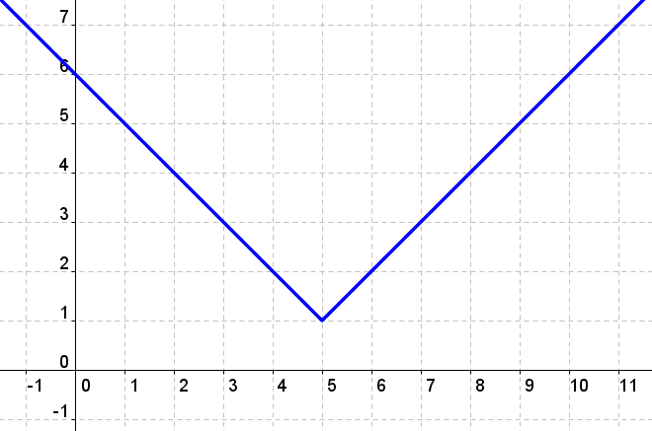
- Vyberte správný funkční předpis znázorněné funkce:
- $y=\left|5-x\right|+1$
- $y=\left|x+5\right|+1$
- $y=\left|x-1\right|+5$
- $y=\left|x+1\right|+5$

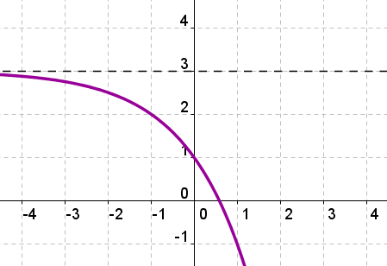
- Vyberte správný funkční předpis znázorněné funkce:
- $y=2^{x+1}+3$
- $y=-{\left(\frac{1}{2}\right)}^{x+1}+3$
- $y=-2^{x-1}+3$
- $y=-2^{x+1}+3$

- Graf nepřímé úměrnosti prochází bodem $\left[2;3,5\right]$. Určete předpis funkce:
- $y=\frac{x}{7}$
- $y=\frac{7}{x}$
- $y=7x$
- $y=\frac{1}{7}x$

- Určete definiční obor funkce $y=\sqrt{10x-25-x^{2}}$ :
- $〈-5;5〉$
- $\left\{5\right\}$
- $\left(-∞;-5〉∪〈5;\left.∞\right)\right.$
- $\left(-∞;5〉∪〈5;\left.∞\right)\right.$

- Určete souřadnice vrcholu paraboly, která je grafem funkce $y=\frac{1}{2}\left(x+1\right)\left(x-3\right)$:
- $V=\left[1;-3\right]$
- $V=\left[-1;3\right]$
- $V=\left[3;-1\right]$
- jiná možnost

- Graf exponenciální funkce prochází body $K=\left[4,16\right] a L=\left[x_{L},8\right]$. Určete předpis funkce a chybějící souřadnici bodu L:
- $y=x^{2};{ x}_{L}=3$
- $y=3^{x};{ x}_{L}=2$
- $y=2^{x};{ x}_{L}=3$
- $y={-2}^{x};{ x}_{L}=2$

- Vypočti souřadnice průsečíku funkcí $g:4x-3y+2=0$ a $h:y=\frac{4-2x}{3}$:
- $\left[3;9\right]$
- $\left[\frac{10}{9};\frac{1}{3}\right]$
- $\left[9;3\right]$
- $\left[\frac{1}{3};\frac{10}{9}\right]$

- Přiřaďte dané funkci správný definiční obor:
  - $y=4^{x}$ ………..
  - $y=\frac{4}{x-4}∙\frac{x-4}{2}$ ………..
  - $y=\log_{4} x$ ………..
  - $y=\frac{x^{2}}{\sqrt{16}∙x}$ ………..

- $\left(-∞;4\right)∪\left(4;+∞\right)$
- $\left(-∞;0\right)∪\left(0;+∞\right)$
- R
- jiná možnost

- Prohlédněte si grafy funkcí $y=\sin\left(-x\right) a y=-\cos{x} pro x∈〈0;2π〉$. Potom přiřaďte ke každé podmínce správný interval z uvedené nabídky:
  - Obě funkce jsou v celém intervalu klesající. ……….
  - Obě funkce jsou v celém intervalu rostoucí. ……….
  - V celém intervalu je funkce $y=\sin\left(-x\right)$ rostoucí a funkce $y=-\cos{x}$ klesající. ……….
  - V celém intervalu je funkce $y=\sin\left(-x\right)$ klesající a funkce $y=-\cos{x}$ rostoucí. ……….
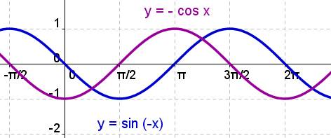
- $\left(0;\frac{π}{2}\right)$
- $\left(\frac{π}{2};π\right)$
- $\left(π;\frac{3π}{2}\right)$
- $\left(\frac{3π}{2};2π\right)$

Řešení pracovního listu
Efektivita a strategie u maturity z matematiky (funkce)
- Přiřaďte ke každému předpisu funkce (1.1–1.4) odpovídající název grafu funkce (A–D):
  - $y=3^{x}$ B
  - $y=\frac{x}{3}$ D
  - $y=\frac{3}{x}$ A
  - $y=\frac{x}{3}\left(3-x\right)$ C

- hyperbola
- exponenciální křivka
- parabola
- přímka

- Vyberte správný funkční předpis znázorněné funkce:
- $y=\left|5-x\right|+1$
- $y=\left|x+5\right|+1$
- $y=\left|x-1\right|+5$
- $y=\left|x+1\right|+5$

- Vyberte správný funkční předpis znázorněné funkce:
- $y=2^{x+1}+3$
- $y=-{\left(\frac{1}{2}\right)}^{x+1}+3$
- $y=-2^{x-1}+3$
- $y=-2^{x+1}+3$

- Graf nepřímé úměrnosti prochází bodem $\left[2;3,5\right]$. Určete předpis funkce:
- $y=\frac{x}{7}$
- $y=\frac{7}{x}$
- $y=7x$
- $y=\frac{1}{7}x$

- Určete definiční obor funkce $y=\sqrt{10x-25-x^{2}}$ :
- $〈-5;5〉$
- $\left\{5\right\}$
- $\left(-∞;-5〉∪〈5;\left.∞\right)\right.$
- $\left(-∞;5〉∪〈5;\left.∞\right)\right.$

- Určete souřadnice vrcholu paraboly, která je grafem funkce $y=\frac{1}{2}\left(x+1\right)\left(x-3\right)$:
- $V=\left[1;-3\right]$
- $V=\left[-1;3\right]$
- $V=\left[3;-1\right]$
- jiná možnost $V=\left[1;-2\right]$

- Graf exponenciální funkce prochází body $K=\left[4,16\right] a L=\left[x_{L},8\right]$. Určete předpis funkce a chybějící souřadnici bodu L:
- $y=x^{2};{ x}_{L}=3$
- $y=3^{x};{ x}_{L}=2$
- $y=2^{x};{ x}_{L}=3$
- $y={-2}^{x};{ x}_{L}=2$

- Vypočti souřadnice průsečíku funkcí $g:4x-3y+2=0$ a $h:y=\frac{4-2x}{3}$:
- $\left[3;9\right]$
- $\left[\frac{10}{9};\frac{1}{3}\right]$
- $\left[9;3\right]$
- $\left[\frac{1}{3};\frac{10}{9}\right]$

- Přiřaďte dané funkci správný definiční obor:
  - $y=4^{x}$ C
  - $y=\frac{4}{x-4}∙\frac{x-4}{2}$ A
  - $y=\log_{4} x$ D
  - $y=\frac{x^{2}}{\sqrt{16}∙x}$ B

- $\left(-∞;4\right)∪\left(4;+∞\right)$
- $\left(-∞;0\right)∪\left(0;+∞\right)$
- R
- jiná možnost

- Prohlédněte si grafy funkcí $y=\sin\left(-x\right) a y=-\cos{x} pro x∈〈0;2π〉$. Potom přiřaďte ke každé podmínce správný interval z uvedené nabídky:
  - Obě funkce jsou v celém intervalu klesající. D
  - Obě funkce jsou v celém intervalu rostoucí. B
  - V celém intervalu je funkce $y=\sin\left(-x\right)$ rostoucí a funkce $y=-\cos{x}$ klesající. C
  - V celém intervalu je funkce $y=\sin\left(-x\right)$ klesající a funkce $y=-\cos{x}$ rostoucí. A
- $\left(0;\frac{π}{2}\right)$
- $\left(\frac{π}{2};π\right)$
- $\left(π;\frac{3π}{2}\right)$
- $\left(\frac{3π}{2};2π\right)$

